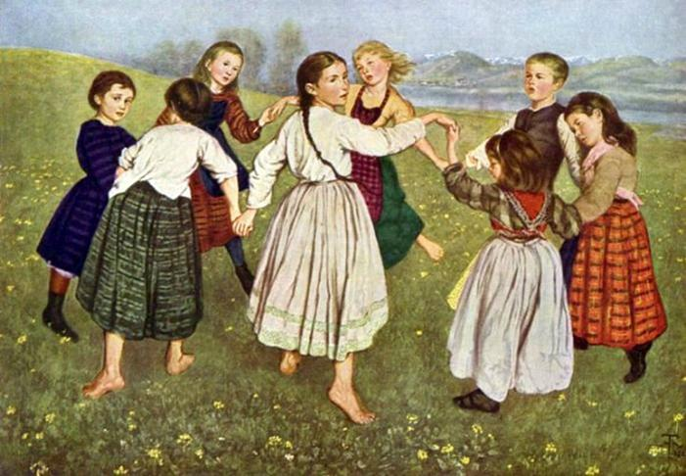
Сборник забытых русских народных подвижных игр

«Выходите поиграть – свою удаль показать»

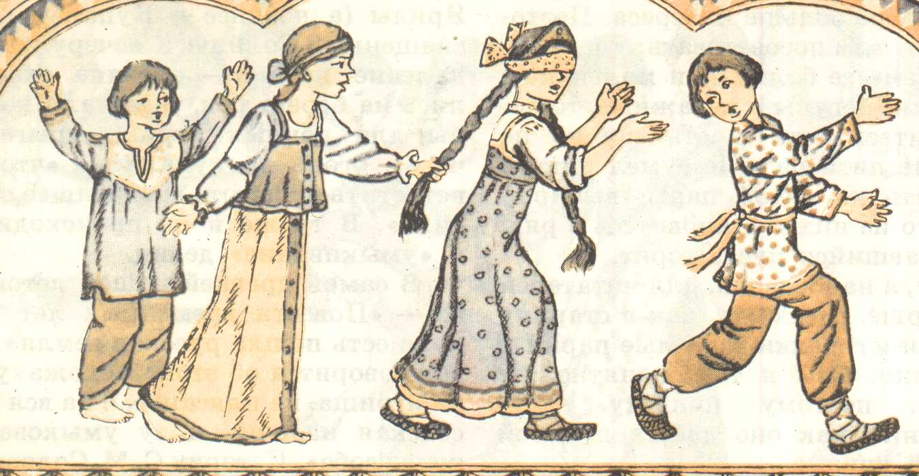
Составители:
Федорова Елена Николаевна,
инструктор по физической культуре
МБДОУ ДС № 27 «Берёзка»,
Катерешина Татьяна Александровна ,
воспитатель МБДОУ ДС № 27 «Берёзка»,
Рощупкина Ирина Викторовна,
воспитатель МБДОУ ДС № 27 «Берёзка»

Аннотация

Каждый ли современный родитель, воспитатель может поиграть с ребенком в русские народные подвижные игры? К сожалению, нет! Подвижная игра – это всегда развлечение, забава и обязательно соревновательный азарт, стремление каждого участника выйти победителем. Настоящий сборник предлагает вниманию воспитателей, учителей начальных классов, родителей незаслуженно забытые русские народные подвижные игры, в которые играли наши прадеды. Взрослому никогда не передать детям богатство народной игры, если он будет стоять в стороне, излагая условия увлекательного занятия. Надо ненадолго вернуться в детство, играть вместе с детьми. Тогда забытые игры наших бабушек заживут новой жизнью. Играйте на здоровье!

Содержание
- Игра «Ловля оленей» ……………………………4
- Игра «Перестрелка» ……………………………..5
- Игра «Охотники соколы» ……………….............6
- Игра «Паук и мухи» ……………………………..7
- Игра «Заря - -заряница» …………………………8
- Игра «Жмурки» ………………………………….9
- Игра «Раз, два, три к березе беги» …………….10
- Игра «Снегири и жаворонки» ............................11
- Игра «Пчелки и ласточки» …………………….12
- Игра «Стрекоза» ………………………………. 13
- Игра «Журавль и лягушки» …………………...14
- Игра «Охота на зайцев» ……………………….15
- Игра «Зайка» …………………………………...16
- Игра «Лисички и курочки» ……………………17
- Игра «Зайцы и медведь» ……………………....18
- Игра «Дедушка Мазай»…...……………............19
- Игра «Картошка» ………………………………20
- Игра «Утка и селезень» …………………..........21
- Игра «Снежинки и ветер» ………………..........22
- Игра «Берегись, заморожу» ……………...........23
- Игра «Капуста» ………………...........................24
- Игра «Голубь» ………………………………….25
- Игра «Иголка и нитка»…………………………26
- Игра «Кострома»………………………………..27
- Игра «Вы поедете на бал?»…………………….29
- Игра «Бубен»……………………………………30
- Библиографический список……………………31
- Лазарус…………………………………………..32
Игра «Ловля оленей»

Цель: упражняться в беге в разных направлениях, ловкости.
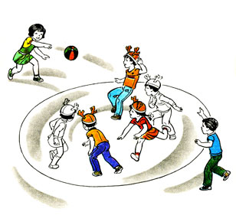

Описание. Среди участников выбираются два пастуха. Остальные игроки — олени, располагающиеся внутри очерченного круга. Пастухи находятся за кругом, друг против друга. По сигналу ведущего, пастухи по очереди бросают мяч в оленей, а те стараются увернуться от мяча. Олень, в которого мяч попал, считается пойманным и выходит из круга. После нескольких повторений подсчитывает количество пойманных оленей.
Игра «Перестрелка»
Цель: развивать ловкость, внимательность, быстроту реакции.
Описание. Проводится игра на волейбольной площадке. Отступив на 1,5 метра от лицевой линии внутрь зала, проводится параллельная ей линия, чтобы образовалось нечто вроде коридора. На другой стороне также проводится дополнительная линия.
Участники делятся на две команды, каждая из которых размещается на своей половине площадки от средней линии коридора. В обоих командах необходимо выбрать капитана. Заходить на территорию соперника нельзя. Каждый игрок, у которого оказался мяч, старается попасть им в своего соперника, не заходя при этом за среднюю линию. Засаленный игрок отправляется в плен и находится там до тех пор, пока игроки его команды не перекинут ему в руки мяч. После этого игрок возвращается в команду.

Игра "Охотники и соколы"

Цель: упражняться в беге.
Описание. Все участники — соколы, находятся на одной стороне зала. Посередине зала находятся два охотника. Как только воспитатель подаст сигнал: «Соколы, летите!» участники должны перебежать на противоположную сторону зала.
Задача охотников поймать (запятнать) как можно больше соколов, прежде чем те успеют пересечь условную линию. Повторить игру 2-3 раза, после чего сменить водящих.
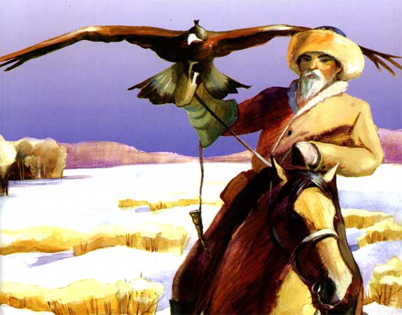

Игра "Паук и мухи"

Цель: развивать у детей умение выполнять действия по сигналу.
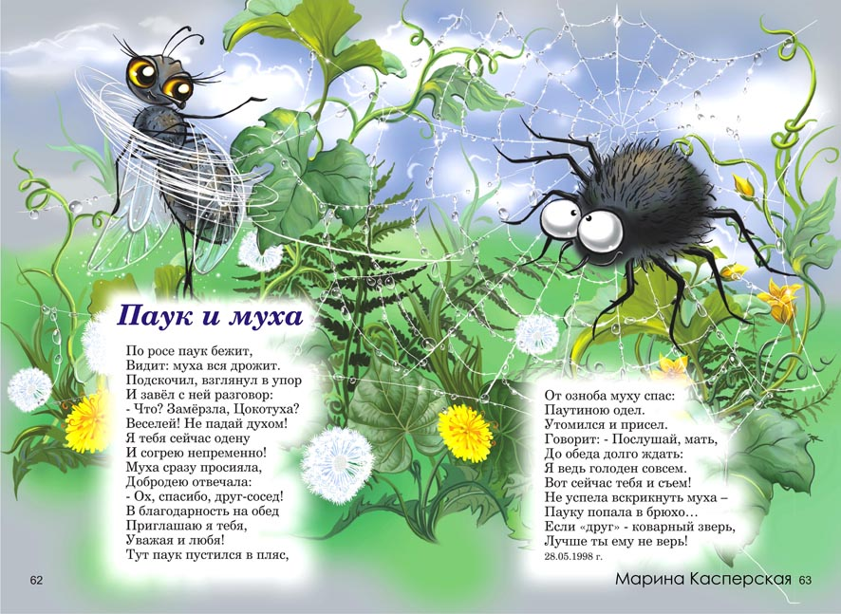
Описание: в одном из углов зала кружком обозначается паутина, в которой находится паук — водящий. Все остальные ребята — мухи. Все мухи «летают» по залу, жужжат. По сигналу ведущего «Паук!» мухи замирают.
Паук выходит из укрытия и внимательно осматривает всех мух. Тех, которые пошевелятся, он отводит в свою паутину. После двух-трех повторений, подсчитывается количество пойманных мух.

Игра "Заря - заряница"
Цель: развивать внимательность, мышление, быстроту и выносливость.
Описание: дети встают в круг, руки держат за спиной, а один из играющих – Заря – ходит сзади с платком (лентой) и говорит:
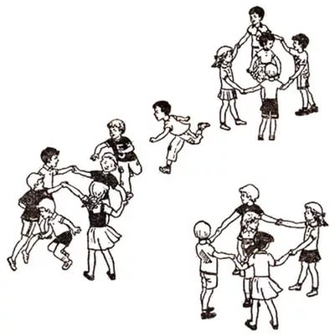
Заря-зарница, Красная девица, По полю ходила, Ключи обронила, Ключи золотые, Ленты голубые,
Кольца обвитые –
За водой пошла!
С последними словами водящий осторожно кладет ленту на плечо одному из играющих, который, заметив это, быстро берет ленту, и они оба бегут в разные стороны по кругу. Тот, кто останется без места, становится зарей. Игра повторяется. Правила игры. Бегущие не должны пересекать круг. Играющие не поворачиваются, пока водящий выбирает, кому положить на плечо платок или ленту.

Игра «Жмурки»
Цель: учить внимательно, слушать текст; развивать координацию в пространстве.
Описание. Жмурка выбирается при помощи считалки. Ему завязывают глаза, отводят на середину площадки, и поворачивают несколько раз вокруг себя. Разговор с ним:
- Кот, кот, на чем стоишь?
- На мосту.
- Что в руках?
- Квас.
- Лови мышей, а не нас!
Игроки разбегаются, а жмурка их ловит. Пойманного игрока жмурка должен узнать, назвать его по имени, не снимая повязки. Тот становится жмуркой.
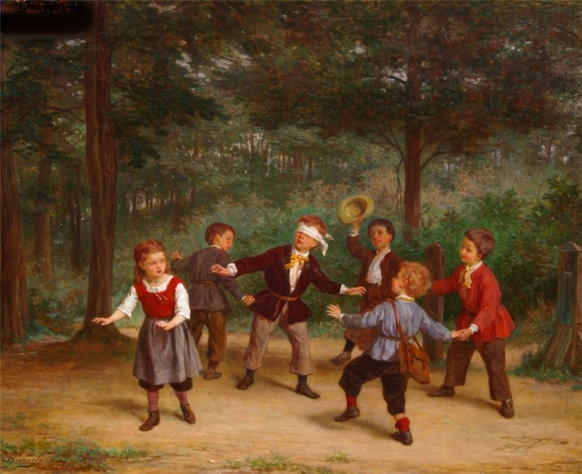

Игра «Раз, два, три к березе беги»
Цель: учить классифицировать растения по определенному признаку; развивать наблюдательность.
Описание: воспитатель делит группу на несколько подгрупп. Каждой предлагает хорошо рассмотреть листья на одном из деревьев, а потом найти такие же на земле. Педагог говорит: «Давайте посмотрим, какая команда быстрее найдет нужные листья». Дети начинают поиски. Члены каждой команды, выполнив задание, собираются около дерева, листья которого они искали. Выигрывает та команда, которая соберется возле дерева первой, или та, которая соберет больше листьев.
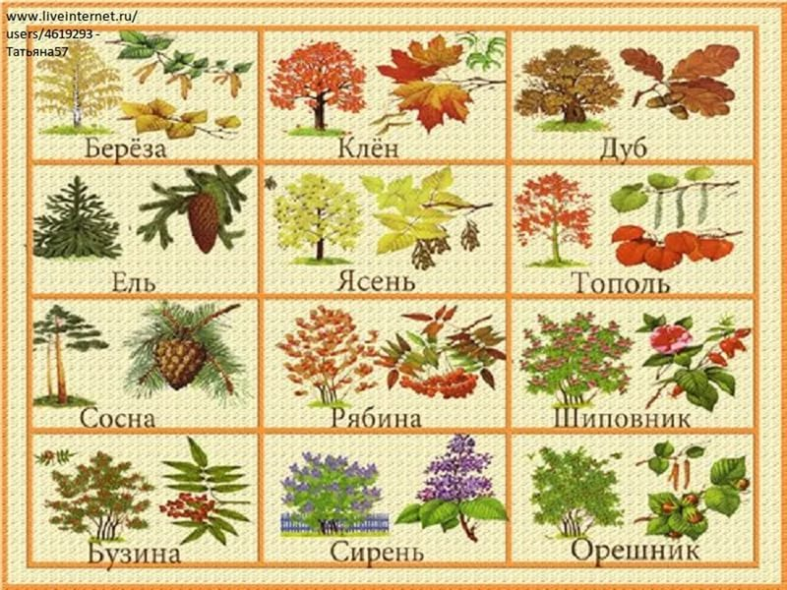

Игра «Снегири и жаворонки»
Цель: развивать двигательные навыки; закреплять представление о поведении птиц зимой.
Описание. Дети надевают шапочки птиц (перелетных и зимующих). В середине площадки на расстоянии друг от друга стоят два ребенка в шапочках Солнышка и Снежинки. «Птицы» бегают врассыпную со словами:
«Птички летают, зерна собирают.
Маленькие птички, птички-невелички».
После этих слов «перелетные птицы» бегут к Солнцу, а «зимующие» - к снежинке. Чей круг быстрее соберется, тот и выиграл.
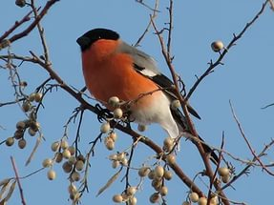
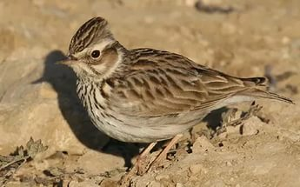
Игра «Пчелки и ласточка»
Цель: развивать ловкость, быстроту реакции.
Описание. Играющие дети-«пчелки» сидят на корточках. «Ласточка» - в своем гнезде. «Пчелки» (сидят на поляне и напевают):
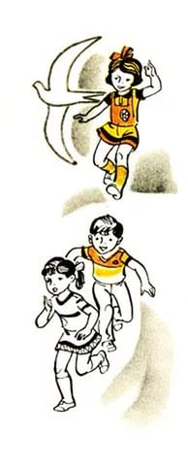
Пчелки летают, медок собирают!
Зум, зум, зум! Зум, зум, зум!
Ласточка: - Ласточка летает, пчелок поймает.
Вылетает и ловит «пчел». Пойманный становится «ласточкой».

Игра «Стрекоза»
Цель: развивать координацию движений; упражнять в ритмичной, выразительной речи.
Описание. Дети становятся в круг, произносят хором слова, сопровождая их движениями:
Я летала, я летала, устали не знала.
(Плавно взмахивают руками.)
Села, посидела, опять полетела.
(Опускаются на одно колено.)
Я подруг себе нашла, весело нам было.
(Плавные взмахи руками.)
Хоровод кругом вела, солнышко светило.
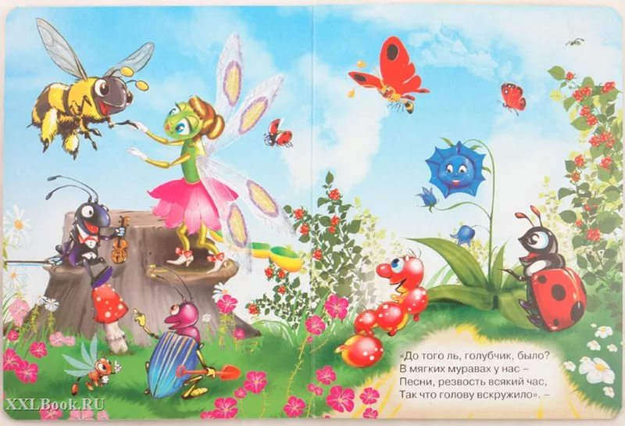
(Водят хоровод.)

Игра «Журавль и лягушки»
Цель: развивать внимание, ловкость; учить ориентироваться по сигналу.
Описание. На земле чертится большой прямоугольник – река. На расстоянии 50 см от нее сидят дети-«лягушки» на кочках. Позади детей в своем гнезде сидит «журавль». «Лягушки» усаживаются на кочки и начинают свой концерт:
Вот с насиженной гнилушки
В воду шлепнулись лягушки.
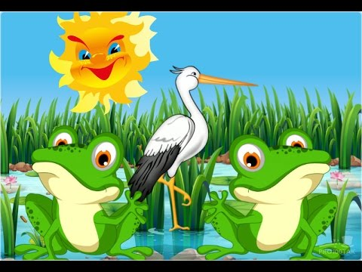
И, надувшись, как пузырь,
Стали квакать из воды:
«Ква, ке ,ке,
Ква ,ке ,ке.
Будет дождик на реке».
Как только лягушки произнесут последние слова, «журавль» вылетает из гнезда и ловит их. «Лягушки» прыгают в воду, где «журавлю» ловить их не разрешается. Пойманная «лягушка» остается на кочке до тех пор, пока «журавль» не улетит и не вылезут «лягушки» из воды.

Игра «Охота на зайцев»
Цель: развивать внимание, ловкость, быстрый бег.
Описание. Все ребята-«зайцы» и 2-3 «охотника». «Охотники» находятся на противоположной стороне, где для них нарисован дом.
Воспитатель: -
Никого нет на лужайке.
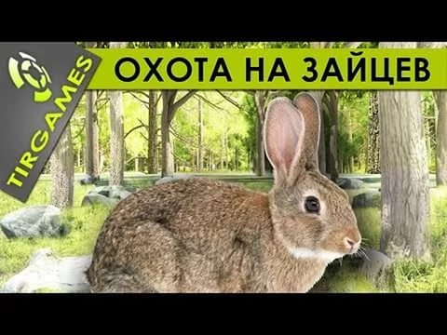

Выходите, братцы-зайки,
Прыгать, кувыркаться!..
По снегу кататься!..
«Охотники» выбегают из домика и охотятся на зайцев. Пойманных «зайцев» «охотники» забирают себе в дом, и игра повторяется.

Игра «Трусливый заяц»
Цель: развивать ловкость, быстрый бег.
Описание. Выбираются 2 ребенка: «зайчик» и «волк». Дети образуют круг, взявшись за руки. За кругом – «зайчик». В кругу «волк». Дети ведут хоровод и произносят стихотворение. А «зайка» прыгает за кругом:
Скачет зайка маленький около завалинки,
Быстро скачет зайка, ты его поймай-ка!
«Волк» старается выбежать из круга и поймать «зайчика». Когда «зайчик» пойман, игра продолжается с другими игроками.

Игра «Лисичка и курочки»
Цель: развивать быстрый бег, ловкость.
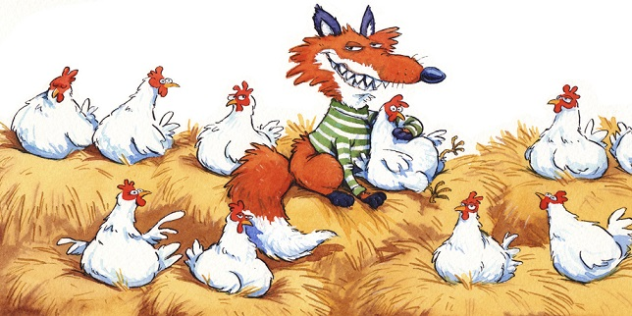
Описание. На одном конце площадки находятся в курятнике куры и петухи. На противоположном конце – стоит лисичка. Курочки и петухи (от трех до пяти игроков) ходят по площадке, делая вид, что клюют различных насекомых, зерна и т.д. Когда к ним подкрадывается лисичка, петухи кричат: «Ку-ка-ре-ку!» По этому сигналу все бегут в курятник, за ними бросается лисичка, которая старается запятнать любого из игроков.
Если водящему не удается запятнать кого-либо из игроков, то он снова водит.

Игра «Зайцы и медведь»
Цель: развивать ловкость, умение перевоплощаться.
Описание. Ребенок-«медведь» сидит на корточках и дремлет. Дети- «зайцы» прыгают вокруг и дразнят его:
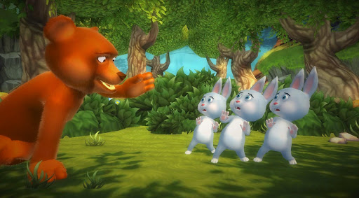
Мишка бурый, мишка бурый,
Отчего такой ты хмурый?
«Медведь» встает, отвечает:
Я медком не угостился
Вот на всех и рассердился.
1,2,3,4,5 – начинаю всех гонять!
После этого «медведь» ловит «зайцев».

Игра «Дедушка Мазай»
Цель: развивать двигательные навыки и умения; развивать наблюдательность, внимание, сообразительность, дыхание.
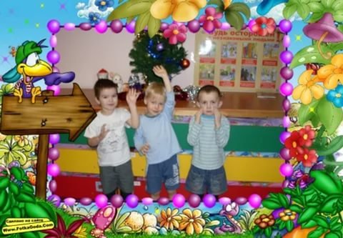
Описание. Играющие выбирают дедушку Мазая. Остальные участники игры договариваются, какие движения, обозначающие работу, будут ему показывать. Они подходят к дедушке Мазаю и говорят:
Здравствуй дедушка Мазай,
Из коробки вылезай!
Где мы были - мы не скажем,
А что делали - покажем!
После этих слов все изображают движениями работу, о которой договорились. Если дедушка Мазай отгадывает, дети разбегаются, а он их ловит. Кого первого поймает, тот становится новым дедушкой Мазаем, и игра повторяется. Если отгадывает, ему показывают другую работу.

Игра «Картошка»
Цель: познакомить с народной игрой; учить перебрасывать мяч.
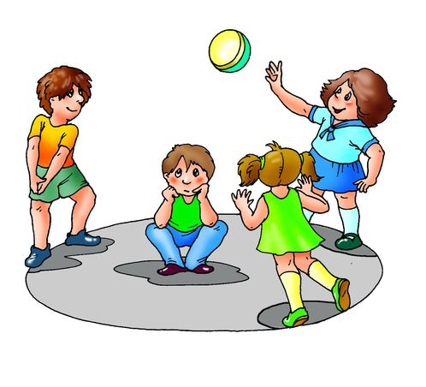
Описание. Игроки встают в круг и перебрасывают мяч друг - другу не ловя его. Когда какой-нибудь игрок роняет мяч - он садится в круг (становится "картошкой"). Из круга, подпрыгивая из положения сидя, игрок пытается поймать мяч. Если поймает, то снова становится к играющим, а тот игрок, который упустил мяч - становится картошкой.
Игра продолжается до тех пор, пока не останется один игрок или не надоест.

Игра «Утка и селезень»
Цель: знакомить с русскими народными играми; развивать быстроту движения.
Описание: Двое игроков изображают Утку и Селезня. Остальные образуют круг и берутся за руки. Утка становится в круг, а Селезень за кругом. Селезень пытается проскочить в круг и поймать Утку, при этом все поют:
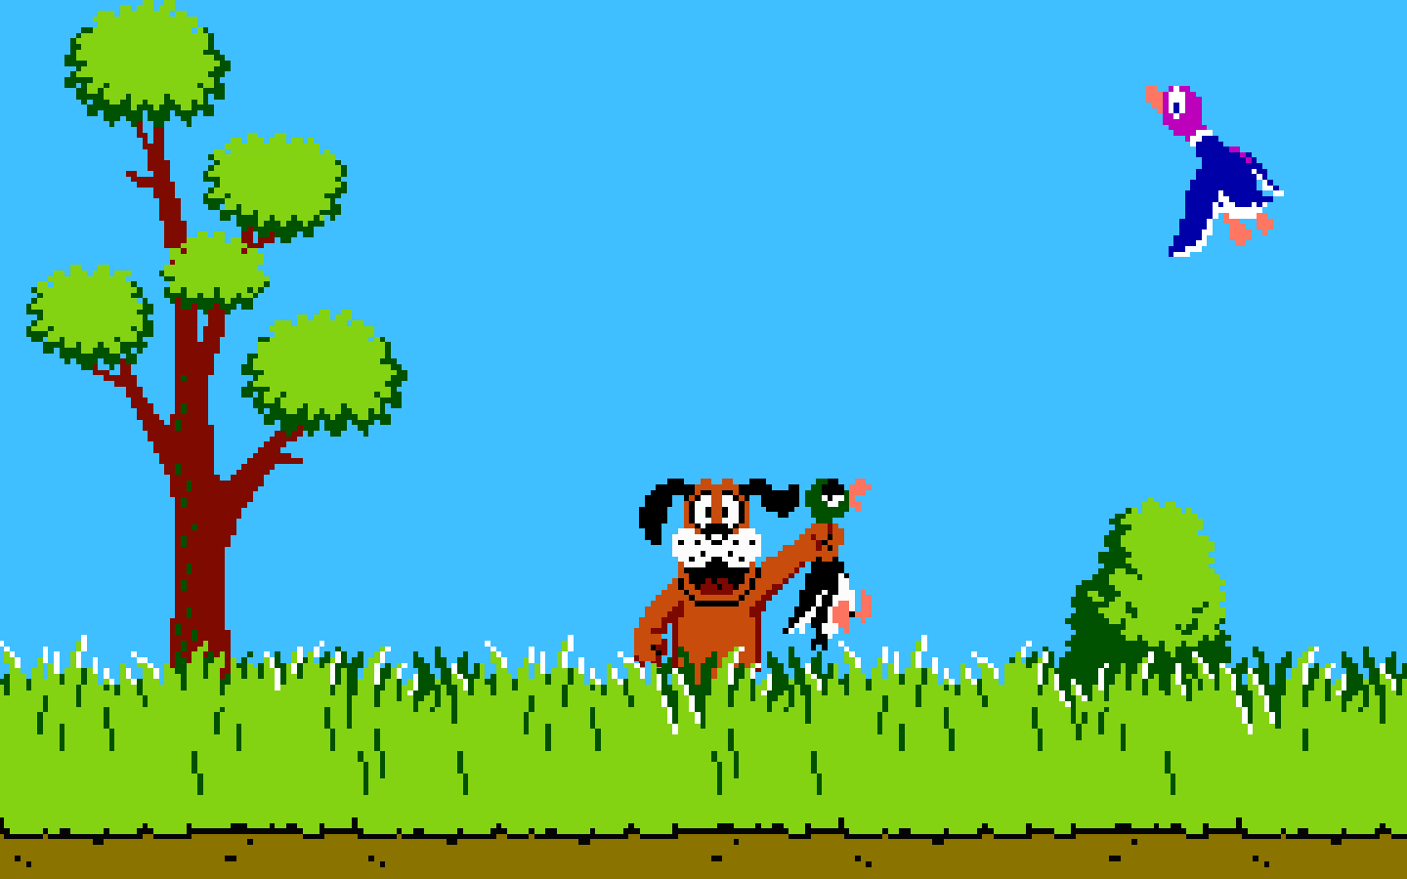

Селезень, ловит утку,
Молодой ловит серую,
Пойди, утица, домой,
Пойди, серая, домой.
У тебя семеро детей,
Восьмой селезень.
Игра «Снежки и ветер»
Цель: развивать двигательные навыки.
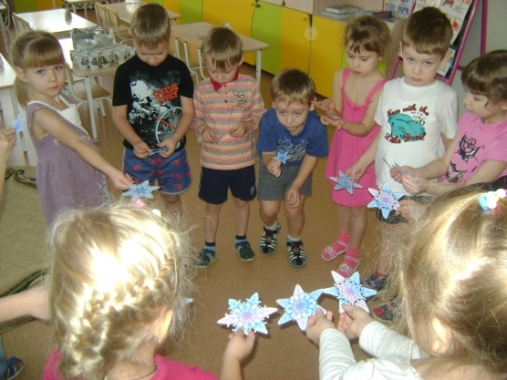
Описание: Дети стоят в кругу, держась за руки. По сигналу воспитателя: «Ветер задул сильный, сильный. Разлетайтесь, снежинки!» - разбегаются в разных направлениях по площадке, расправляют руки в стороны, покачиваются, кружатся. Воспитатель говорит: « Ветер стих! Возвращайтесь, снежинки в круг!» - дети сбегаются в кружок и берутся за руки.

Игра «Берегись, заморожу»
Цель: развивать ловкость.
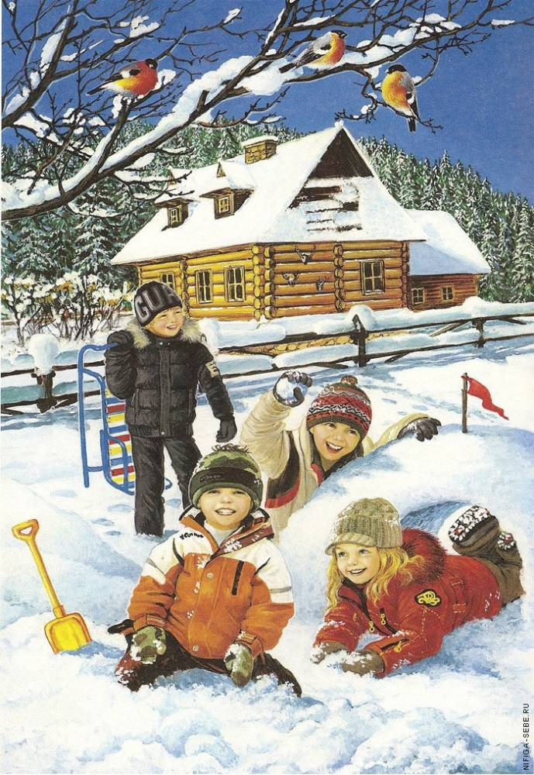
Описание: Все играющие собираются на одной стороне площадки, воспитатель с ними. «Убегайте, берегитесь, догоню и заморожу», говорит воспитатель. Дети бегут к противоположной стороне площадки, чтобы спрятаться в домике.

Игра «Капуста»
Цель: развивать ловкость движений.
Описание: Круг – это огород. В середине складывают платки, обозначающие капусту. «Хозяин» садится рядом с капустой и говорит:
Я на камешке сижу, мелки колышки тешу,
Мелки колышки тешу, огород свой горожу.
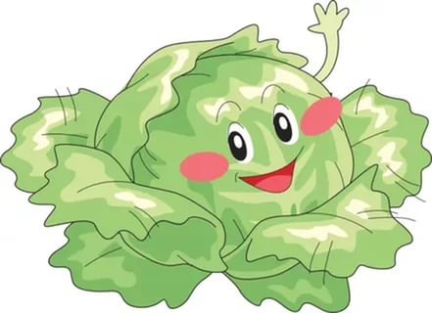
Чтоб капусту не украли, в огород не прибегали
Волки и синицы, бобры и куницы,
Заяц усатый, медведь косолапый.
Дети стараются забежать в «огород», схватить «капусту» и убежать. Кого «хозяин» поймает – из игры выбывает.

Игра «Голубь»
Цель: развивать координацию движений, ориентацию в пространстве; упражнять в произношении звуков.
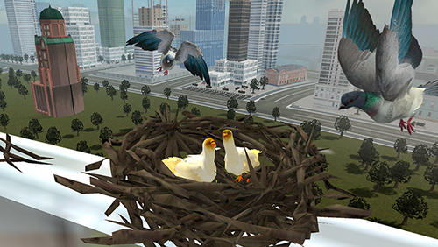
Описание: Дети выбирают «ястреба» и «хозяйку». Остальные дети – «голуби». «Ястреб» становится в стороне, а «хозяйка» гонит «голубей»: «Кыш, кыш!» «Голуби» разлетаются, а «ястреб» их ловит. Затем «хозяйка» зовет: « Гули-гули-гули» - и «голуби» слетаются к «хозяйке». Тот, кого «ястреб» поймал, становится «ястребом», а прежний «ястреб» - «хозяйкой».

Игра «Иголка и нитка»
Цель. Развивать ловкость, увертливость, быстроту реакции, внимание.
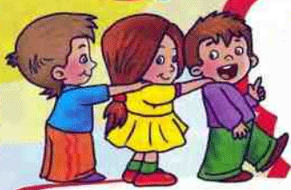
Описание. Один из играющих иголка. За ним цепочкой, взявшись за руки, выстраиваются не более пяти игроков, они изображают нитку. Все остальные участники игры встают парами друг за другом, берутся за руки и поднимают их вверх, образуя ворота. Все произносят слова:
Бежит свинка,
Золотая спинка,
Носик стальной,
Хвостик льняной,
Сквозь холст проходит,
Конец себе находит,
А где пробегает,
Узор оставляет!
Во время слов иголка устремляется в ворота, быстро обегает пары, меняя направление. Кто из детей не успевает и сбивается с шага, того заменяет игрок, стоящий в паре, а неудачник встает на его место. Заканчивая игру, двое игроков, идущих вслед за иголкой, поднимают руки, и она проходит за ними, образуя узел.

Игра «Кострома»
Цель. Приобщать детей к истокам игрового фольклора, упражнять в беге.
Описание. Один из участников игры изображает Кострому, он садится и делает вид, что дремлет. Остальные играющие ведут вокруг него хоровод, говоря слова на распев:
Костромушка – Кострома,
Буйная голова,
На пригоренке спала.
Прибежала коза,
Глаза вытаращила,
Рога выставила.
Рогом пыр, другим пыр,
На кафтане восемь дыр!
С Костромой переговариваются:
- Тук, тук – у ворот!
- Кто Там?
- Кузьма Криворот.
- Зачем?
- Ты жива ли, Кострома?
- Жива.
- Что делаешь?
Кострома говорит:
Я не сплю, не лежу,
На улицу хожу.
Я, хозяйка Кострома,
Наварила киселя.
Кисель с молоком,
Блины с творогом,
Каша масленая,
Ложка крашеная.
Дети, стоящие в кругу, подходят к Костроме и просят: Костромушка – Кострома, дай отведать киселя!». Кострома подманивает детей к себе ближе словами: «Подходите до меня, дам отведать киселя!», затем вскакивает на ноги и старается схватить кого – нибудь из игроков. Все от нее убегают. Кого первого поймает, тот становится Костромой, и игра повторяется.
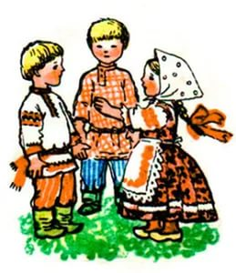
Игра «Вы поедете на бал?» Цель: развивать воображение, внимание.
Описание игры. Вначале игры выбирают водящего. Водящий подходит к каждому участнику игры и говорит:
Барыня прислала туалет, В туалете вам билет.
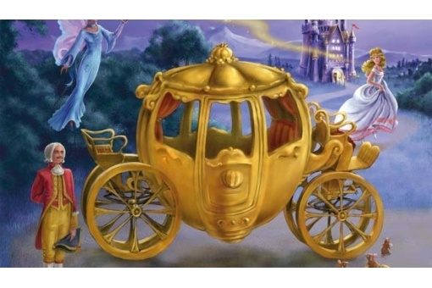
Не билет там, а записка,
А в записке говорится:
-«Да» и «нет» не говорить,
Черный с белым не носить,
Не смеяться, не болтать,
Губки фантиком держать.
Вы поедете на бал? После этих слов водящий задает игрокам любые вопросы, «на чем поедете?», «с кем поедете?», «что оденете?», пытаясь подловить игрока и заставить его ответить да, нет, черное, белое. Если слово случайно сказано, то игроки меняются ролями. Водящий может использовать разные стратегии, например, сначала отвлечь игрока простыми вопросами, не требующих таких слов в ответах, а потом неожиданно спросить что-то провокационное.

Игра «Бубен»
Цель: развивать ловкость, упражнять в беге с увертыванием, в игре соблюдать правила, играть честно.
Описание игры. По жребию выбирается водильщик – Бубен. Он садится на землю, а играющие окружают его и дразнят:
- Бубен, бубен, долгий нос,
Почем в городе овес?
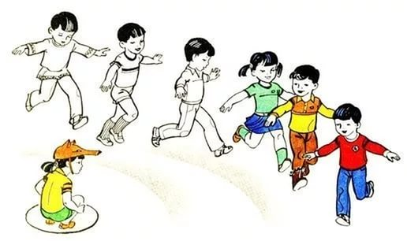
-Две копейки с пятаком.
Ехал Ваня с колпаком.
Овса Ваня не купил,
Только лошадь утопил.
Бубен бегать научил!
- Бубен, Бубен, беги за нами! Хватай руками! – кричат игроки и убегают. Бубен бежит и старается кого – нибудь поймать. Тот, кого он поймает и обхватит руками или жгутом, становится новым водильщиком, и игра повторяется.
Библиографический список

1.Дедулевич М. Н. Играй - не зевай: подвижные игры с дошкольниками : пособие для воспитателей дошкольных образовательных учреждений. - М. : Просвещение, 2007. - 64 с.
2.Коротков И. М. Подвижные игры во дворе. – М.: Наука, 1987. - 45 с.
3.Литвинова М.Ф. Русские народные подвижные игры. - М.: Просвещение, 1986. - 82 с.
4.Лешер А. Маленькие игры для многих. - Минск, Народная Асвета,. 1983 – 63 с.
5.Фомина А.И. Физкультурные занятия и спортивные игры в детском саду. - М: Наука, 1984. – 63с.
6.Фатеева Л.П. 300 Подвижных игр для среднего дошкольного возраста. М: Наука 1998. – 54 с.

Лазарус
Бал – собрание многочисленного общества лиц обоего пола для танцев.
Барыня - жена барина, избалованная, изнеженная женщина, живущая в богатстве и ведущая праздную жизнь, важная, высокомерная женщина.
Колпак – головной убор.
Кафтан – старинная верхняя распашная мужская и женская одежда с глубоким запахом.
Кострома – в древнерусской языческой мифологии женское воплощение весны и плодородия – «мать колосьев».
Копейка - единица русского денежного счета; в гривне десять копеек, в рубле сто; в копейке две деньги или четыре полушки.
Мурава - молодая, сочная зелёная трава.
Пятак - народное название русской монеты в 5 коп.
Туалет - предметы одежды, гардероб. Одевание, приведение в порядок своего внешнего вида.
Пригоренка – горенка происходит от слова горний, т.е. высокий. Горница от избы отличалась красными окнами.
через одну нить.

